Министерство общего и профессионального образования
Свердловской области
Муниципальное автономное образовательное учреждение
средняя общеобразовательная школа №3

Исследовательский проект
Альтернативные источники энергии

Исполнитель:
Захаров Дмитрий Максимович,
ученик 10 класса
Руководитель:
Захаров Максим Юрьевич,
учитель химии высшей категории

п. Черноисточинск, 2026
Содержание
Введение..............................................................................................................3
Глава 1. Теоретические основы альтернативной энергетики.................5
1.1. Понятие и виды альтернативных источников энергии............................5
1.2. Солнечная энергия.......................................................................................7
1.3. Ветровая энергия.........................................................................................10

1.4. Гидроэнергетика: принципы работы ……………………………………12
Глава 2. Практическое моделирование гибридной энергоустановки...14
2.1. Создание прототипа солнечной панели....................................................14
2.2. Создание прототипа ветрогенератора.......................................................15
2.3. Создание прототипа гидрогенератора.......................................................16
2.4.Интеграция компонентов аэрогидрофотонного генератора электрической
энергии................................................................................................................17
Заключение........................................................................................................19
Список источников и литературы....................................................................21
Приложение

Введение
Современная цивилизация находится на этапе, когда энергопотребление растёт экспоненциально, а ресурсы планеты, к сожалению, ограничены. Традиционная энергетика, базирующаяся на сжигании углеводородов: нефти, газа и угля, не только истощает невозобновляемые кладовые Земли, но и наносит непоправимый ущерб экологии, приводя к парниковому эффекту и загрязнению окружающей среды. В этих условиях вопрос поиска альтернативных, экологичных источников энергии переходит из плоскости теоретических дискуссий в разряд глобального вызова человечеству. Альтернативные источники энергии можно использовать для решения текущих технологических задач и создания прорывных перспектив всех отраслей экономики без вреда окружающей среде.
Цель проекта: создание гибридной установки альтернативных источников энергии.
Задачи:
- Дать понятие и выявить виды альтернативных источников энергии.
- Изучить устройство солнечной батареи.
- Рассмотреть принцип действия ветрогенератора.
- Познакомится со строение гидротурбины.
- Интегрировать агрегаты альтернативных источников энергии в единую систему.
Гипотеза: если развивать альтернативные источники энергии, то это позволит частично или полностью отказаться от геополитически уязвимых и экологически вредных углеводородных энергетических ресурсов.
Объект исследования: альтернативные источники энергии.
Предмет исследования: гибридная энергоустановка на основе интеграции солнечной, ветровой и гидроэнергии.
Методы исследования:
- Аналитический
- Измерение
- Моделирование
- Конструирование
При успешной реализации проекта созданная действующая модель гибридной энергоустановки «Аэрогидрофотонная электростанция» может использоваться на уроках в школе для наглядной демонстрации преобразования энергии солнца, ветра и воды в электричество. В реальных условиях при масштабировании она способна обеспечивать энергией светодиодное освещение, зарядку мобильных устройств, работу метеостанций и систем связи в труднодоступных регионах России с последующим получением стабильного и дешевого электричества, что сделает проект перспективным для создания реальных гибридных станций малой и средней мощности.

Глава 1. Теоретические основы альтернативной энергетики
  - Понятие и виды альтернативных источников энергии
Альтернативная энергетика - совокупность перспективных способов получения, передачи и использования энергии, которые распространены, не так широко, как традиционные, однако представляют интерес из-за выгодности их использования при низком риске причинения вреда окружающей среде.
Основным направлением альтернативной энергетики является поиск и использование нетрадиционных источников энергии. Альтернативный источник энергии является возобновляемым ресурсом, он заменяет собой традиционные источники энергии, функционирующие на нефти, добываемом природном газе и угле, которые при сгорании выделяют в атмосферу углекислый газ, способствующий росту парникового эффекта и глобальному потеплению. Причина поиска альтернативных источников энергии - потребность получать её из энергии возобновляемых или практически неисчерпаемых природных ресурсов и явлений. При этом во внимание берется экологичность и экономичность.
Основными направлениями в освоении альтернативных источников энергии являются следующие: энергия ветра, гидроэнергетика, геотермальная, осмотическая диффузия, гравитационная и солнечная энергия.
Ветровая энергетика - преобразование энергии движущихся воздушных масс в электричество, которое может быть использовано потребителем. Подсчитано, что запасов ветровой энергии в 100 раз больше, чем энергетических запасов всех рек нашей планеты. Основа установки для получения энергии - ветровые генераторы и ветровые мельницы.
Основа гидроэнергетики - преобразование энергии водных масс в электричество. В качестве примера можно привести гидроэлектростанции, которые устанавливаются на крупных реках. Движущаяся вода воздействует на лопасти турбины, вращая их. Возникающая во время вращения энергия и преобразуется в электричество. Строительство гидроэлектростанций обходится очень дорого. Однако затраты быстро окупаются, так как цена полученной энергии получается сравнительно низкой.
Геотермальная энергетика основана на использовании тепла недр Земли. Наша планета вырабатывает большое количество тепла. Для получения энергии, в частности, используются геотермальные источники, располагающиеся в сейсмически активных территориях и вулканических районах. Горячая вода может быть использована для непосредственного отопления зданий. Также ее перерабатывают в электроэнергию при вращении горячим паром турбины, идущей к генератору.
Осмотическая диффузия как вид альтернативной энергии стал разрабатываться сравнительно недавно. Осмотические электростанции устанавливаются в устьях рек и извлекают энергию из энтропии жидкостей в процессе взаимодействия соленой и пресной воды. Когда концентрация солей выравнивается, возникает избыточное давление, благодаря которому вращаются лопасти турбины.
Гравитационная энергетика - преобразование потенциальной энергии гравитационного поля планеты в электроэнергию. На данный момент уже разработан проект гравитационной электростанции, которая представляет собой подъемный кран со стрелами. Двигатели приходят в действие, когда опускаются блоки. Подъем блоков осуществляется, когда в сеть поступает избыток энергии.
Солнечную энергию преобразуют в электрическую посредством солнечных батарей. Всей планете на год хватило бы энергии, которую Солнце отправляет на Землю в течение одного дня. При этом выработка электроэнергии солнечными батареями не превышает 2% от общего количества. Однако солнечная энергия - одна из самых экологичных, безопасных и недорогих по себестоимости.
Таким образом, в современном мире ведется поиск и разработки таких источников энергии, которые буду достойной заменой имеющемуся в приоритете углеводородному сырью. Основное преимущество альтернативных источников энергии является неисчерпаемость и экологическая чистота. Их использование не изменяет экологический баланс планеты. Такие источники энергии играют значительную роль в решении трех глобальных проблем, стоящих перед человечеством: энергетики, экологии, продовольствия.

1.2. Солнечная энергия
Солнечная энергия – это энергия, которую излучает Солнце. Её можно использовать для производства электроэнергии с помощью фотоэлектрических панелей или для нагрева воды и других веществ с помощью солнечных коллекторов.
Фотоэлектрические элементы используются для изготовления солнечных панелей, которые служат приемниками солнечной энергии в системах солнечных электрических станций. Принцип работы основан на получении разности потенциалов внутри фотоэлемента при попадании на него солнечного света. Панели различаются по структуре, габаритным размерам и мощности. Путем применения термоэлектрических генераторов. Термоэлектрический генератор - это техническое устройство, позволяющее получать электрическую энергию из тепловой энергии. Принцип действия основан на преобразовании энергии получаемой из-за разности температур на разных частях элементов конструкции термоэлектродвижущая сила.
Путем использования коллекторов различных типов и конструкций. Вакуумные коллекторы - трубчатого вида и в виде плоских коллекторов. Принцип действия - под воздействием солнечных лучей, нагревается специальная жидкость, которая при достижении определённых параметров, начинает испаряться, после чего пар передает свою энергию теплоносителю. Отдав тепловую энергию пар конденсируется и процесс повторяется. Плоские коллекторы - представляют из себя каркас с теплоизоляцией и абсорбер покрытые стеклом, с патрубками для входа и выхода теплоносителя. Принцип действия - потоки солнечного света попадают на абсорбер и нагревают его, тепло с абсорбера переходит теплоносителю.
При направленном солнечном свете электричество собирается в каждой точке кремниевой пластинки. Чтобы вывести ток с пластины, нужны дорожки- каналы, по ним и бежит электричество, одной маленькой пластины хватит на работу небольшого карманного фонарика. Когда пластины соединяются, мощность батареи увеличивается, чем больше батарея, тем она мощнее.
Для увеличения выходных параметров тока, напряжения и мощности солнечные элементы, из которых состоит солнечная батарея, соединяются последовательно и параллельно. При последовательном соединении элементов увеличивается выходное напряжение, при параллельном-выходной ток. Для того чтобы увеличить и ток, и напряжение комбинируют два этих способа соединения. Кроме того, при таком способе соединения выход из строя одного из солнечных элементов не приводит выходу из строя всей цепочки, т.е. повышает надежность работы всей батареи. Таким образом, солнечная батарея состоит из параллельно-последовательно соединенных солнечных элементов. Величина максимально возможного тока отдаваемого батареей прямо пропорциональна числу параллельно включенных, а электродвижущая сила - последовательно включенных солнечных элементов. Так, комбинируя типы соединения, собирают батарею с требуемыми параметрами. Оказывается, что фотоэлементы могут работать от любого источника света, не только от солнечного. Батареи укладывают на стол, подключают клеммы и подают свет. Если напряжение есть, значит, цепочка из пластин собрана правильно. Осталось поместить солнечные элементы в герметичную пленку и положить под стекло, пропускающее ультрафиолет. Солнечные батареи можно установить где угодно. Солнечный свет есть всегда, даже если на улице пасмурно, батареи все равно получают энергию, пусть и не в полную силу.
Получаемая электрическая энергия накапливается в аккумуляторах, а затем отдается в нагрузку. Аккумуляторы - химические источники тока. Заряд аккумулятора происходит тогда, когда к нему приложен потенциал, который больше напряжения аккумулятора.
Число последовательно и параллельно соединенных солнечных элементов должно быть таким, чтобы рабочее напряжение, подводимое к аккумуляторам с учетом падения напряжения в зарядной цепи, немного превышало напряжение аккумуляторов, а нагрузочный ток батареи обеспечивал требуемую величину зарядного тока
Солнечное излучение распределяется по территории Земли неравномерно. Ведь если в одних местах солнечный свет – это достаточно редкий и долгожданный гость, то в других, его избыток действует на все живое угнетающе. Среднегодовое количество солнечного излучения зависит от широты, на которой находится тот или иной район. Рекордные дозы дневного света получают страны, приближенные к экватору. Объемы солнечного света во многом связаны и с числом ясных дней, а они, определяются климатом местности. Замеры в России показали, что наибольшие дозы солнечного излучения получают вовсе не черноморские курорты страны. На самом деле, рекордсменами по данному показателю оказались пограничные с Китаем территории и Северная Земля. Минимальная доза солнечного света приходится на северо-западный регион России – Санкт-Петербург и прилегающие к нему территории.
Таким образом, солнечный свет и тепло несут в себе колоссальный энергетический потенциал. Солнечные ячейки на основе кремния являются преобразователями потока фотонов в электроэнергию, позволяя реализовать космический потенциал в локальных земных целях.
1.3. Ветровая энергия
Ветровая энергия – это кинетическая энергия движущихся воздушных масс. Она преобразуется в электрическую энергию с помощью ветрогенераторов.
Ветроэнергетика особенно перспективна в прибрежных зонах, степных и горных районах. Россия обладает огромным ветровым потенциалом, особенно на побережьях Северного Ледовитого и Тихого океанов, степей Кубани, горных массивов Урала и Кавказа. Эта новая отрасль энергетики получила большое развитие во многих странах. Ветроэнергетика, равно как и энергия воды или энергия солнца, относится к восполняемым источникам энергии, вследствие чего и наблюдается к ней повышенный интерес.
Основные компонентами ветрогенератора являются лопасти, ротор, генератор, мачта, гондола, трансмиссия, контроллер, аккумуляторы, инвертор и тормозная система.
Лопасти захватывают ветер и приводят в движение ротор. Обычно их три - это обеспечивает баланс между крутящим моментом и скоростью вращения. Изготавливаются из стекловолокна, алюминия, углеродистых волокон или полимерных композитов.
Ротор - вращающаяся часть, соединённая с генератором.
Генератор преобразует механическую энергию вращения ротора в электрическую. Часто используются синхронные генераторы с магнитной системой.
Мачта - опора, на которой устанавливается ветрогенератор. Чем выше мачта, тем стабильнее и сильнее ветер.
Гондола – корпус на вершине башни, где расположены генератор и электроника.
В систему ориентации входят датчики, которые следят за направлением ветра и автоматически поворачивают гондолу лицом к потоку воздуха.
Трансмиссия увеличивает скорость вращения вала, передавая движение от ротора к генератору.
Контроллер управляет процессами установки: поворотом лопастей, зарядом аккумуляторов, защитными функциями. Преобразует переменный ток генератора в постоянный для заряда аккумуляторных батарей.
Аккумуляторы - накапливают электроэнергию для использования в безветренные часы и стабилизируют выходное напряжение.
Инвертор - преобразует постоянный ток из аккумуляторов в переменный, пригодный для потребителей.
Тормозная система останавливает лопасти при слишком сильном ветре.
В упрощенном виде принцип работы ветроустановки можно представить следующим образом: сила ветра приводит в движение лопасти, которые через специальный привод заставляют вращаться ротор. Благодаря наличию статорной обмотки, механическая энергия превращается в электрический ток.
Аэродинамические особенности винтов позволяют быстро крутить турбину генератора. Дальше сила вращения преобразуются в электричество, которое аккумулируется в батарее. Чем сильнее поток воздуха, тем быстрее крутятся лопасти, производя больше энергии. Поскольку работа ветрогенератора основана на максимальном использовании альтернативного источника энергии, одна сторона лопастей имеет закругленную форму, вторая – относительно ровная. Когда воздушный поток проходит по закругленной стороне, создается участок вакуума. Это засасывает лопасть, уводя её в сторону. При этом создается энергия, которая и заставляет раскручиваться лопасти.

1.4. Гидроэнергетика: принципы работы

Гидроэнергия - это использование энергии падающей или быстро текущей воды для производства электроэнергии. Основными устройствами для этого служат гидроэлектрогенераторы. Главными преимуществами технологии являются возобновляемость ресурса, высокая эффективность и отличная управляемость. Однако масштабное строительство плотин неизбежно ведет к изменению экосистем рек, а выработка энергии сохраняет зависимость от сезонных паводков и засух. Поэтому в современных условиях гидрогенераторы можно интегрировать в структуру водоподачи или сливную систему.
Современная гидроустановка представляет собой сложный технический комплекс. Однако в этом комплексе можно выделить несколько основных, определяющих элементов. Это основное гидротехническое сооружение. Турбина и генератор – основное гидросиловое оборудование. Происходит преобразование энергии воды в электрическую. Затем по распределительным устройствам и отходящим от него линиям электропередачи с сопутствующим оборудованием, обеспечивается распределение и транспортировка электроэнергии от производителя к потребителю.
Принцип работы гидрогенераторной установки основан на создании необходимого напора воды, который образуется деривацией. Это обеспечивает контролируемую подачу воды на лопасти гидротурбины, которая преобразует кинетическую энергию потока в механическую энергию вращения.
Все основное энергетическое оборудование сосредоточено в основном корпусе гидроустановки. Здесь расположены гидроагрегаты, состоящие из турбины и генератора. Здесь же находятся системы автоматизированного управления и контроля, а снаружи или в отдельных боксах преобразователи и распределительные устройства, которые повышают напряжение для передачи электроэнергии на большие расстояния с минимальными потерями.
Несмотря на различия в конструкциях камер, принцип работы турбин един. В зависимости от напора воды используют разные типы агрегатов: осевые, для низких напоров, радиально-осевые для средних и ковшовые для высокогорных станций с огромным напором. Вода под давлением вращает лопасти, передавая крутящий момент на ротор гидрогенератора, который и вырабатывает переменный ток.
В современной энергетике гидроэлектроустановки играют уникальную роль «маневренных мощностей». В отличие от атомных или тепловых станций, гидроагрегат можно запустить и вывести на полную мощность за считанные минуты. Это позволяет эффективно сглаживать пики потребления электроэнергии.
Таким образом, гидроэнергетика является фундаментом безуглеродной экономики, сочетая в себе высокую технологическую надежность и способность быстро адаптироваться к изменениям нагрузки в сети. Развитие технологий малой гидроэнергетики и систем защиты биосферы делает этот источник энергии ключевым элементом устойчивого энергетического баланса будущего.

Глава 2. Практическое моделирование гибридной энергоустановки
2.1. Создание прототипа солнечной панели
Для трансформации солнечной энергии в электрическую была использована кремниевая кристаллическая солнечная панель малой мощности и зеркальный фокусировщик лучей для увеличения интенсивности света. Панель закреплена на поворотной платформе для ориентации на источник света. (Приложение 1)
В рамках данного этапа была спроектирована и собрана экспериментальная установка, имитирующая работу высокоэффективного фотоэлектрического модуля. Для моделирования процессов преобразования солнечной энергии была использована готовая солнечная панель малой мощности, ставшая базовым элементом системы. С целью повышения энергетических показателей прототипа в конструкцию был интегрирован фокусировщик лучей - линза или рефлектор. Применение данных оптических элементов позволило увеличить интенсивность светового потока, падающего на активную поверхность панели, тем самым искусственно повышая плотность энергии без расширения площади самих фотоэлементов.
Для обеспечения максимальной эффективности генерации панель закреплена на специальной поворотной платформе. Это конструктивное решение позволяет реализовать систему ориентации на источник света - как на лабораторную имитационную лампу, так и на естественное солнечное излучение. Подвижность платформы дает возможность экспериментально изменять угол падения лучей, минимизируя потери на отражение и позволяя фиксировать пиковые значения мощности в зависимости от положения источника.
Таким образом, созданный прототип позволяет не только генерировать электричество, но и исследовать влияние оптической концентрации и систем позиционирования на итоговый коэффициент полезного действия гибридной установки.
2.2. Создание прототипа ветрогенератора
В процессе работы был изготовлен прототип ветрогенератора с использованием лопастей из легкого метала алюминия, оси и маломощного электродвигателя постоянного тока в режиме генератора. (Приложение 2)
На штативной оси был установлен генератор, включающий в себя ротор и статор. При вращении сердечника возникает электрический ток, который передается по проводящим системам на цифровой регистратор. Регистратор состоит из вольтметра, амперметра и планшетного компьютера с интерфейсом milab. Происходит фиксация результатов силы тока и генерируемого напряжения. (Приложение 3)
При вращении лопастей потоком воздуха от вентилятора или естественного ветра ротор-статорная система вырабатывает электрический ток. Он переходит в общую сеть проводов, которая в свою очередь перенаправляет весь заряд в аккумуляторную батарею, которая сохраняет его на длительное время и позволяет использовать накопленное электричество при необходимых потребностях.
Разработка флюгерной основы позволит улавливать все потоки воздуха независимо от розы ветров в данной местности.
Таким образом, ветрогенератор служит перспективным звеном гибридной установки альтернативной энергии.

2.3. Создание прототипа гидрогенератора
Для гидрогенератора изготовлена турбина, соединенная с валом электродвигателя. Вода подается через подводящие трубки на лопасти турбины под напором. Протекающая вода вращает турбину, и генератор вырабатывает напряжение. Деривация воды может быть двух типов: водоподача или водоотвод. (Приложение 3)
В процессе работы над проектом нами был разработан и сконструирован гидроэлектрогенератор водоподачи и генератор сточных вод.
Классическая схема устройства гидроэнергетической системы включает в себя два основных компонента: проточно-сточное сооружение и силовую установку. Креативность нашего решения заключается в том, что роль гидросистемы будет выполнять система бытовых и сточных вод жилого дома. Чтобы имеющие высокий энергетический потенциал водоснабжение и сточные воды не текли впустую, мы поместили в водопровод и канализационную систему турбину с электрогенератором.
Экономическая сторона данного проекта весьма рентабельна, так как общий объем водоснабжения и сточных вод многоэтажных и многоквартирных домов мегаполисов измеряется миллионами кубических метров в сутки. Эти показатели встают в один ряд с водным потенциалом крупных рек. Если осуществить преобразование механической энергии текущих вод в электрическую, посредством электрогенераторов, встроенных в системы водоподачи и водоотведения, то возможно получить миллионы киловатт дешевой и экологически безопасной электроэнергии.
Для создания гидрогенератора мы взяли гидротурбину, соединили её с трубками подачи и слива воды, вал турбины соединили с сердечником генератора электрического тока. Последний был укреплен в специальном отверстии тройника сливной системы. Электорогенратор соединен с аккумулятором и во время движения турбины заряжает его. Поэтому в устройстве всегда находится электрический ток. От аккумулятора питание поступает на осветительный прибор, который может использоваться освещении помещений и улицы. Данные гидроэлектрогенераторы целесообразно размещать на стояках подачи или лежневках бытовых сточных систем. В многоэтажном доме поток воды по этим путям осуществляется практически постоянно.
Таким образом, разработанный гидроэлекторгенератор проточных и сточных вод можно вполне интегрировать в систему водоподачи и канализационную систему, а полученную электроэнергию использовать для автономной энергоснабжения.
2.4.Интеграция компонентов аэрогидрофотонного генератора электрической энергии
В процессе работы над проектом все три прототипа альтернативных источников энергии были объединены между собой в единую аэрогидрофотонную систему. Солнечная панель, ветрогенератор и гидрогенератор соединены параллельно через объединительную электрическую схему. Полученная гибридная установка названа «Аэрогидрофотонная электростанция». (Приложение 4). Такое объединение позволяет компенсировать недостатки каждого источника: когда нет солнца – может работать ветер или вода, и наоборот.
Далее был осуществлен экспериментальный запуск интегрированной системы. Произведены замеры показателей. (Приложение 5).
Модуль ветрогенератора выдал напряжение 5В и силу тока 250 мА. Гидрогенератор при движении турбины водоподачи выработал электрический ток напряжением 2,5В и силой тока 250 мА. Панель солнечной батареи осуществило генерацию электричества напряжением 7,8В и силой тока 250 мА. Измерения проводились с помощью встроенных датчиков напряжения и силы тока, показания выводились на планшет с графическими показателями.
Таким образом, суммарное напряжение при последовательном соединении составило 15,3В. Сила ток в интегрированной системе 750мА. Это напряжение можно прямопропорционально повышать посредством кратного увеличения размеров агрегатов.

Заключение
В современном мире большое внимание уделяется поиску альтернативных источников энергии. Основными принципами являются экологическая безопасности и рентабельность. Одним из перспективных направлений является интеграция базовых видов альтернативной энергии.
В ходе выполнения данного проекта была достигнута поставленная цель — создание действующей модели гибридной установки альтернативных источников энергии «Аэрогидрофотонная электростанция».
В процессе работы были решены следующие задачи:
- Изучены теоретические основы и классификация альтернативных источников энергии.
- Детально рассмотрены устройство и принципы работы солнечных панелей, ветрогенераторов и гидротурбин.
- Осуществлена интеграция этих агрегатов в единую техническую систему.
Экспериментальная часть работы и процесс моделирования подтвердили выдвинутую гипотезу: активное развитие подобных технологий способно снизить зависимость от углеводородного сырья, минимизировать экологический ущерб и обеспечить энергетическую безопасность. Созданная модель наглядно демонстрирует эффективность совместного использования сил природы.
В процессе сборки и тестирования модели был решен ряд технических сложностей: синхронизация потоков, эффективность при малых мощностях, герметизация. В синхронизации потоков одной из главных задач стала настройка стабильной передачи энергии от разных источников (солнца, ветра и воды) на один накопитель так, чтобы они не конфликтовали друг с другом. В эффективности при малых мощностях в ходе экспериментов пришлось подбирать оптимальный угол наклона лопастей ветрогенератора и положение солнечной панели для достижения максимального КПД в лабораторных условиях. Проблема герметизации при работе с гидротурбиной решалась посредством изоляции электрических компонентов от водной среды, что потребовало дополнительных конструкторских решений.
Результаты проекта имеют практическую значимость: модель может служить учебным пособием на уроках физики и экологии, а концепция масштабирования установки открывает перспективы для энергоснабжения удаленных территорий России. Таким образом, работа подтверждает, что переход к альтернативной энергетике — это не только экологическая необходимость, но и технически достижимая реальность.
В ходе выполнения данного проекта была достигнута поставленная цель — создание действующей модели гибридной установки альтернативных источников энергии «Аэрогидрофотонная электростанция».
В процессе работы были решены следующие задачи:
- Изучены теоретические основы и классификация альтернативных источников энергии.
- Детально рассмотрены устройство и принципы работы солнечных панелей, ветрогенераторов и гидротурбин.
- Осуществлена интеграция этих агрегатов в единую техническую систему.
Экспериментальная часть работы и процесс моделирования подтвердили выдвинутую гипотезу: активное развитие подобных технологий способно снизить зависимость от углеводородного сырья, минимизировать экологический ущерб и обеспечить энергетическую безопасность.

Список источников и литературы

Асарин А.Е. Развитие гидроэнергетики России // Гидротехническое строительство. - 2003. - №1. - С. 2-6.

Малая гидроэнергетика./ Под ред. Л.П. Михайлова. М.: Энергоатомиздат. 1989

Томилин А.Н. Мир электричества. - М.: Дрофа, 2004. - 304с. Касьян А. А. «Современные проблемы экологии» - Москва, 2001 г.

Шенфер К.И. Динамомашины и двигатели постоянного тока / К.И. Шенфер. - М.: Книга по Требованию, 2012. - 439 c.
- https://knowledge.allbest.ru/physics/3c0a65625a3ac69a4c.html
- https://ru.wikipedia.org/wiki/Альтернативная_энергетика
- https://ru.wikipedia.org/wiki/Гидравлическая_турбина

Приложение 1
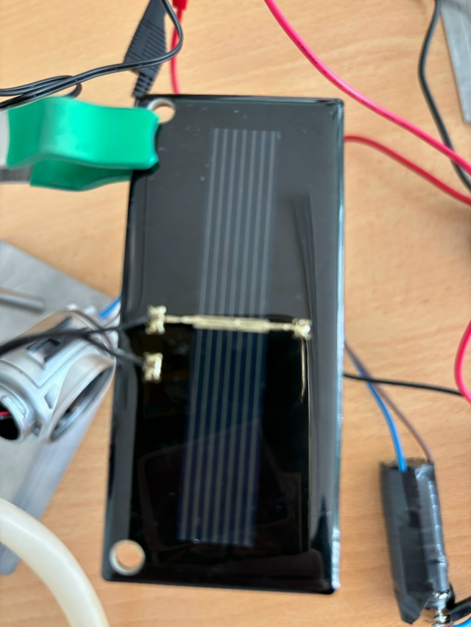
Солнечная панель
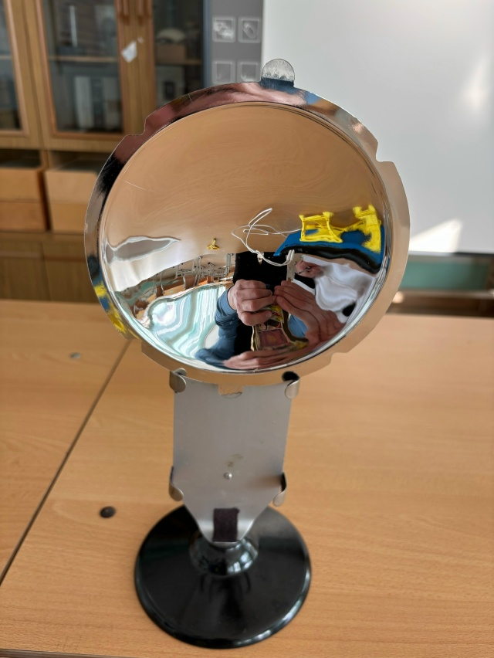
Фотонный фокусировщик
Приложение 2

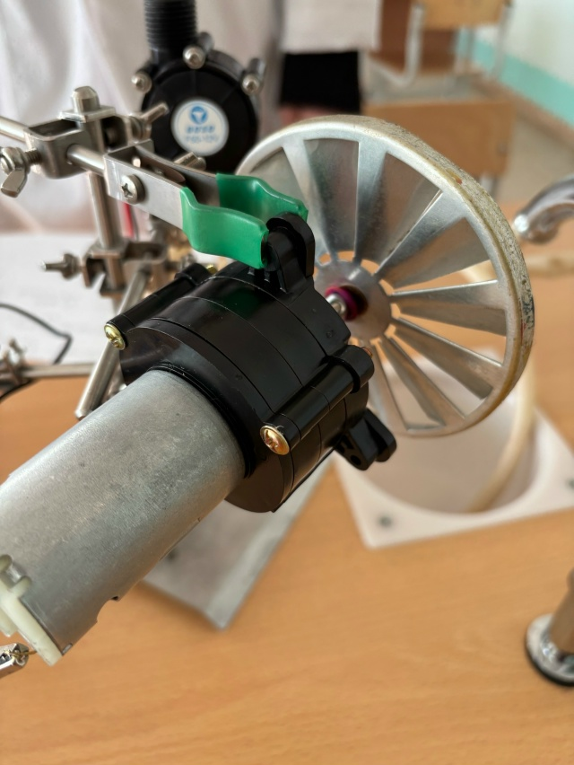
Ветрогенератор

Приложение 3

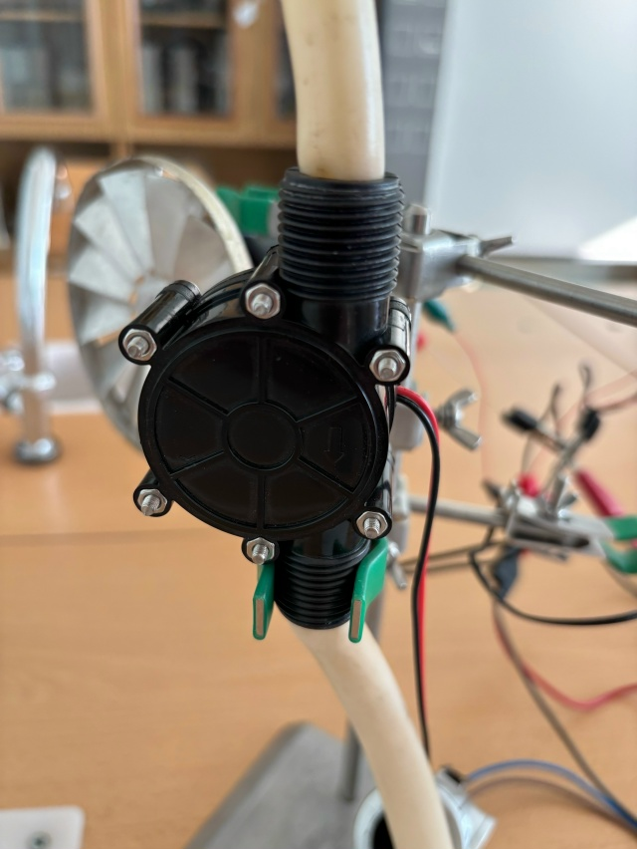
Гидрогенератор
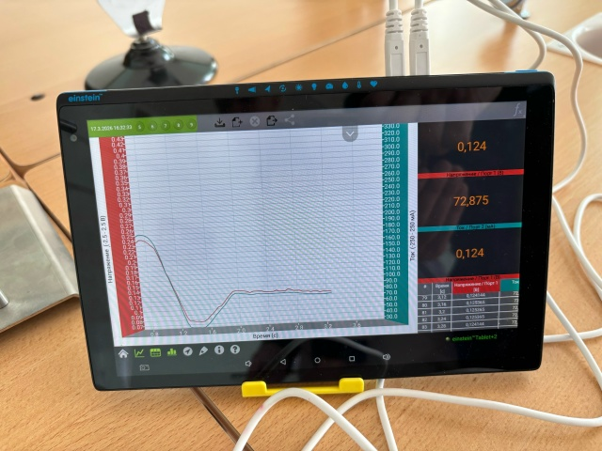
Цифровой регистратор показаний
Приложение 4

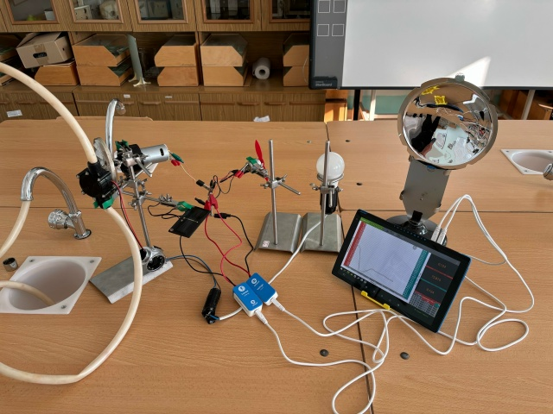
Гибридный аэрогидрофотонный электрогенератор

Устройство | Напряжение (U) | Сила тока (I)
Ветрогенератор | 5 В | 250 мА
Гидрогенератор | 2,5 В | 250 мА
Солнечная батарея | 7,8 В | 250 мА
Общие показатели (суммарно) | 15,3 В | 750 мА
Приложение 5

Основные показатели работы модулей гибридной установки аэрогидрофотонного генератора электрической энергии

